Gâteau choco-ribot
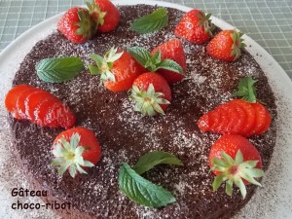 Pour 8 à 10 Croquants-Gourmands
- 200 g de beurre mou
- 220 g de sucre
- 3 œufs
- 2 càs de liqueur de café (facultatif)
- 145 g de farine
- 2 càc de levure chimique
- 60 g de cacao amer
- 250 g de lait ribot
- 150 g de chocolat noir haché
1 moule à manqué de 24 cm de diamètre beurré
Préchauffage du four à 170°C (chaleur tournante)
Mélanger au fouet le beurre mou et le sucre jusqu'à l'obtention d'une crème.
Ajouter les œufs et éventuellement la liqueur de café. Bien mélanger.
Déposer dans le saladier la farine et la levure ainsi que le cacao.
Mélanger en ajoutant le lait ribot.
Lorsque la préparation est homogène, ajouter le chocolat en pépites et mélanger à la spatule.
Verser la pâte dans le moule et enfourner pour 30 à 35 minutes.
Laisser tiédir avant de démouler délicatement sur une grille.
Lorsque le gâteau est froid, le déposer sur le plat de service et le décorer à l'envie.

